Hrvatski jezik – nastava na daljinu
Autorica: Žana Majić
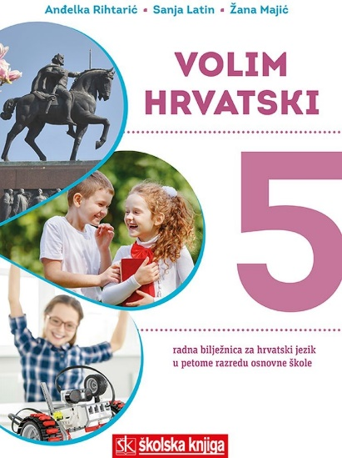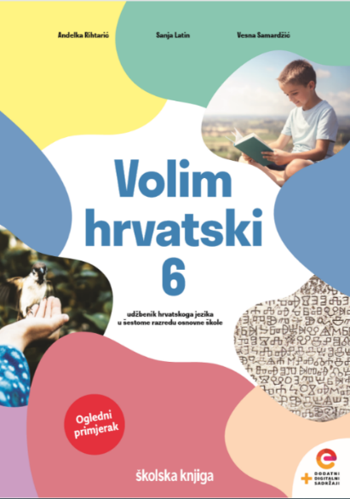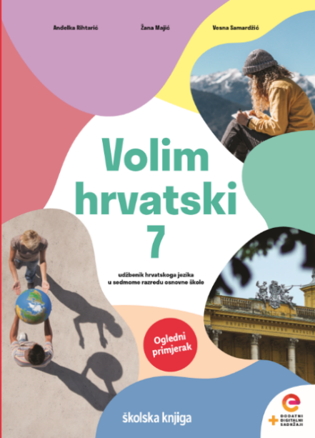
BROJ SATI NASTAVE: 2
NASTAVNA JEDINICA: Kondicional

ODGOJNO-OBRAZOVNI ISHODI

Nakon današnje lekcije moći ćeš:

- razlikovati glagolske načine od glagolskih vremena
- prepoznati i pravilno rabiti kondicional I.
- prepoznati kondicional II. u rečenicama

OPIS AKTIVNOSTI
1. aktivnost
U svoju bilježnicu napiši naslov Kondicional. Pogledaj sljedeću interaktivnu prezentaciju i tijekom gledanja vodi bilješke. Odgovori na pitanja vezana uz polaznu pjesmu u prezentaciji. Ostale zadatke nemoj još rješavati.
https://view.genial.ly/5ea80d853673df0d73ce69fa

2. aktivnost
Otvori svoj udžbenik i još jednom pročitaj nastavnu jedinicu Dopuni svoje bilješke. Postavi učiteljici 2 pitanja vezana uz nastavnu jedinicu na Linoit ploči. Pročitaj pitanja i odgovore drugih učenika, a zatim riješi radnu bilježnicu čija ćemo rješenja zajedno provjeriti.

3. aktivnost
Na početku prezentacije, nalazi se kartica pomoću koje možeš ponoviti glagolski način koji smo obradili – imperativ, a na kraju prezentacije možeš pronaći igre kojima ćeš provjeriti jesi li usvojio glagolske načine.

Uvježbaj glagolske načine igrajući nekoliko puta predložene digitalne igre koje se nalaze u interaktivnoj prezentaciji. Aktivnost je izvršena kad ovu igru odigraš bez greške:
https://view.genial.ly/5ea6f777da73ac0d8b0df2b2

4. aktivnost
Zadatak koji trebaš poslati učiteljici na dogovoreno virtualno mjesto je interaktivni listić na poveznici: https://www.liveworksheets.com/pi316973qq

